1. Crea la siguiente estructura jerárquica de directorios.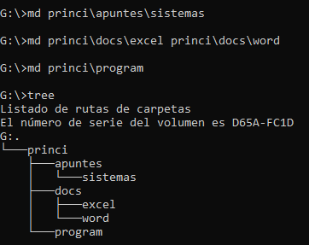

2. Genera copiándolos desde la consola los siguientes archivos: fichero.txt y fichero2.txt (en princip), doc1.txt y doc2.txt (en docs), tema1.doc y tema2.doc (en sistemas).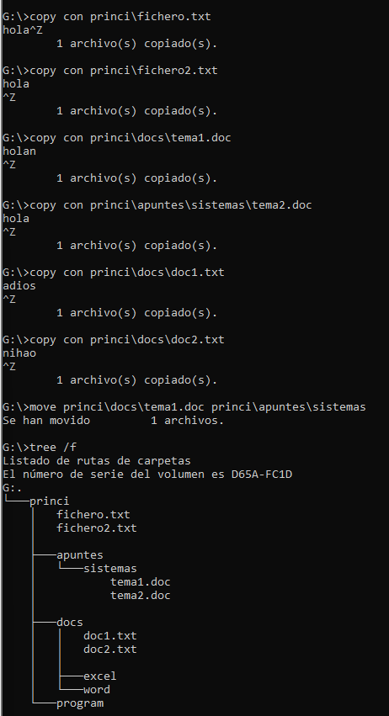

3. Estás en sistemas, sitúate en program. Hazlo de todas las formas que sepas.



4. Introduce como fecha del sistema la de tu proximo cumpleaños. ¿de cuántas formas puedes hacerlo?

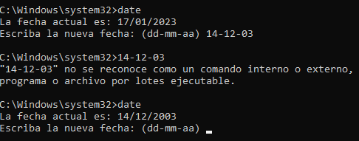

5. Retrasa la hora del sistema 3:45:15.

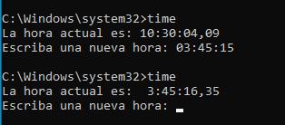

6. Limpia la pantalla.

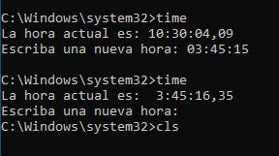



7. Actualiza fecha y hora del sistema. ¿de cuántas formas puedes hacerlo?

DATE

DATE 30-04-2005

TIME

TIME 14:05:15

8. Visualiza la ayuda de la orden Prompt

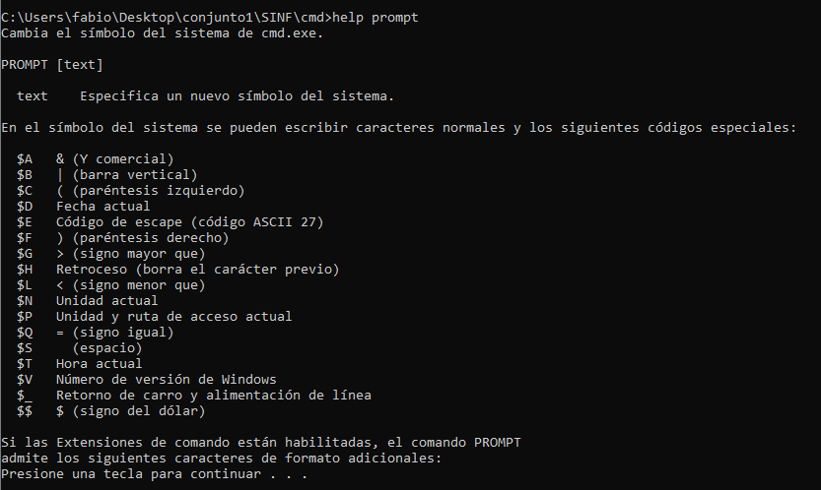

9. Modifica el símbolo del sistema que aparezca la hora y tu nombre.

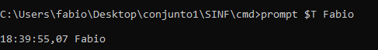

10. Visualiza la ayuda de la orden Dir.

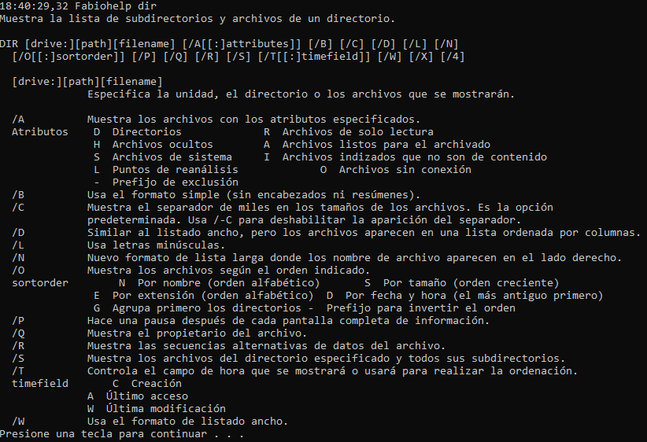

11. ¿Cómo averiguas el directorio activo en que te encuentras?



12. Modifica el prompt del sistema para dejarlo como antes (indica el directorio activo).

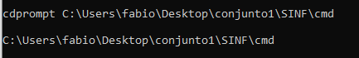

13. Lista el contenido del directorio Princip con los directorios antes de los archivos ordenados alfabéticamente por la extensión.

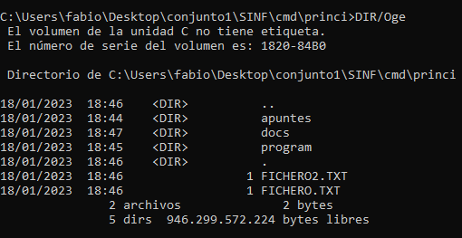

14. Lista el contenido del directorio Princip ordenado por tamaño. Muestra también los archivos del nivel inferior.

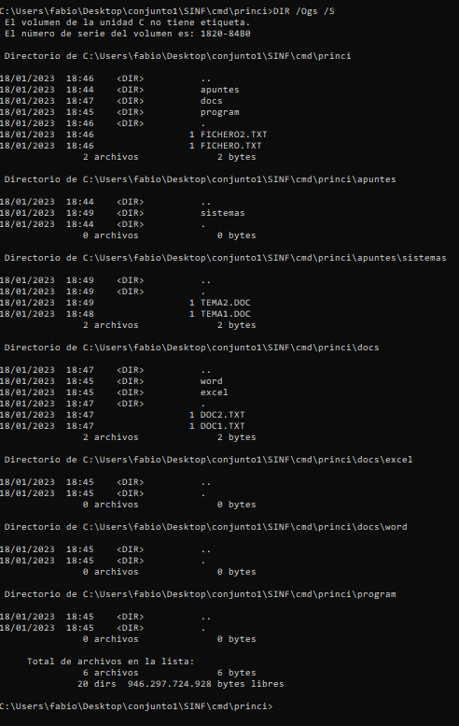

15. Realiza el ejercicio anterior pero desde el directorio \. Introduce el parámetro necesario para ver la información de forma paginada.

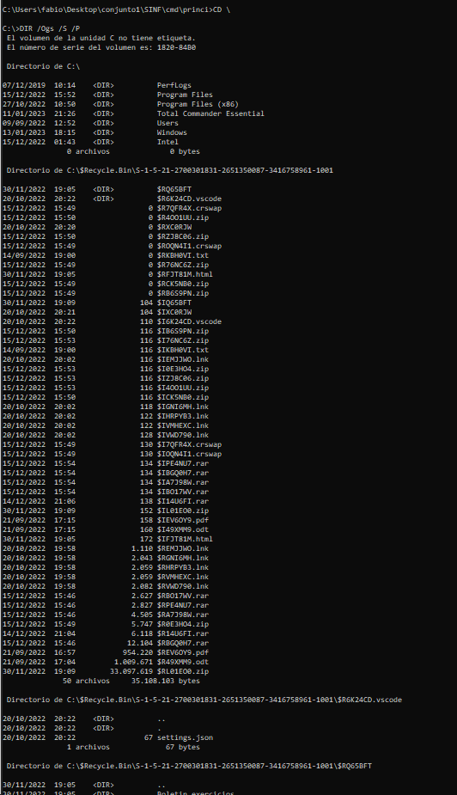

16. Sitúate en program. Utilizando una trayectoria relativa, crea el directorio “nuevo” dentro de Word.

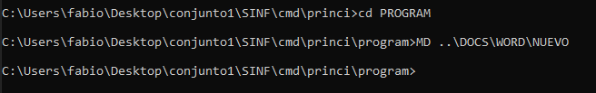

17. Sitúate en Word y cambia el nombre del directorio “nuevo” por “textos”. ¿de cuántas formas puedes hacerlo? 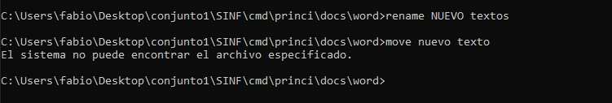

18. Copia los archivos del directorio “princip” en el directorio “docs”, pero con extensión .bak.

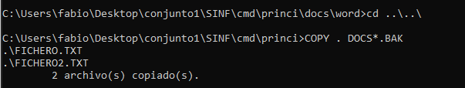

19. Copia los archivos que contengan un 2 del directorio “docs” al directorio “textos”.



20. Copia los ficheros en uno solo llamado “fusión.txt”.



21. Mueve el fichero “fusión” al directorio “excel”.



22. Crea un fichero copiándolo desde la pantalla en el directorio anterior. Se llamará “prueba1.txt”.



23. Mueve el fichero “prueba1.txt” al directorio “nuevo” dentro de “princip”. El directorio “nuevo”no existe.



24. Elimina el directorio “nuevo” y su contenido.



25. Mueve el fichero “fusión.txt” al directorio “textos” pero con el nombre “union.doc”.



26. Visualiza atributos de ficheros del directorio “princip” y de sus subdirectorios.

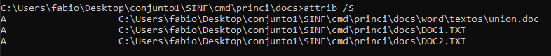

27. Sitúate en “program” y visualiza atributos de los ficheros del directorio “textos”.



28. Sitúate en “textos”. Visualiza los atributos de los ficheros con extensión “.txt”.



29. Copia los ficheros del directorio “sistemas” en el directorio “textos”.



30. Asigna el atributo de solo lectura a los archivos del directorio “textos”.



31. Intenta borrar los ficheros de este directorio.



32. Quita el atributo de sólo lectura a los archivos del fichero “textos”.



33. Visualiza los atributos del directorio “textos”. Indica las formas para hacerlos.



34. Asigna el atributo oculto a los ficheros con extensión txt.



35. Visualiza los ficheros del directorio “textos”.

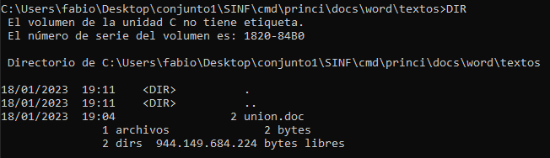

36. Quita los atributos de archivo y de lectura a los archivos con extensión bak.



37. Quita el atributo de oculto de los ficheros con extensión txt.



38. Visualiza los atributos de los archivos con extensión bak. ¿qué ocurre?

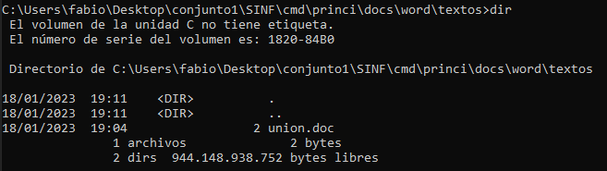

39. Asigna el atributo de lectura a un archivo con extensión .bak

.

40. Copia sobre el directorio “program” toda la estructura de ficheros y directorios que cuelga del directorio “apuntes”.



41. Visualiza ayuda de format

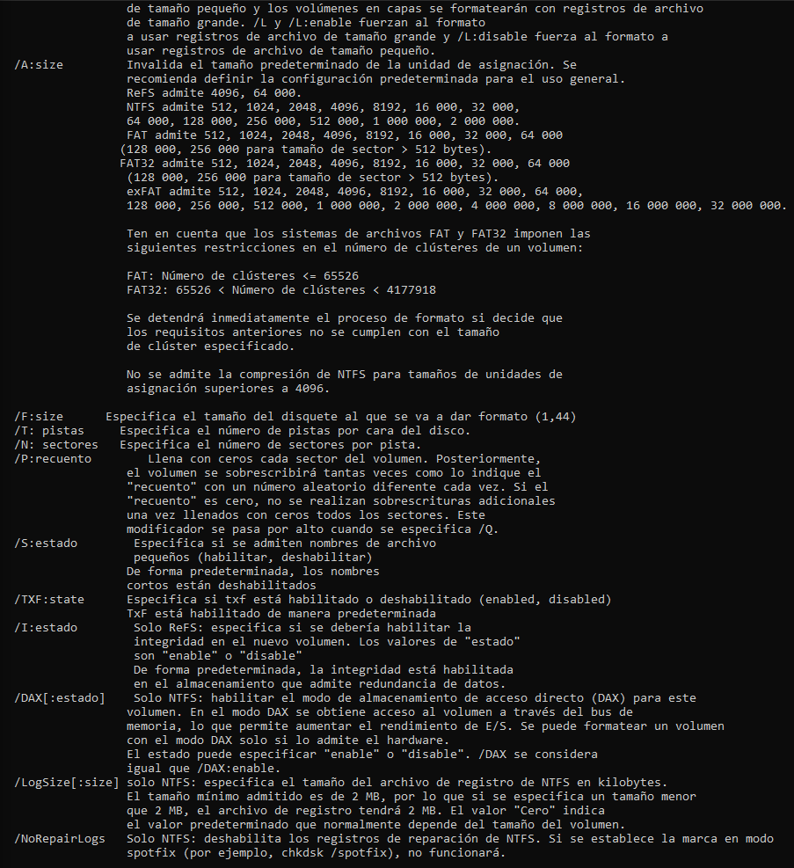

42. Visualiza trayectorias de búsqueda de archivos ejecutables.



43. Ejecuta la orden `CHKDSK'

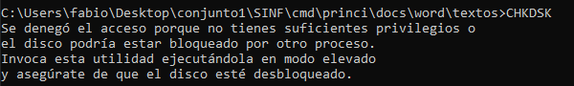

44. Indica el resultado de la ejecución de las ordenes:

45. Direcciona a un fichero la ayuda del comando `chkdsk', llámalo `ayuda1.doc'



46. Crear un fichero con la ayuda del comando `mode', llámalo `ayuda2.



47. Genera un fichero llamado `texto' desde el teclado



48. Realiza una copia de `texto' en el mismo lugar llamada `copia' ¿de cuántas formas puedes hacerlo?



49. Añade el contenido del fichero `texto' a `copia'



50. Visualiza todos los ficheros del directorio c:\ que han sido creados o modificados hoy

